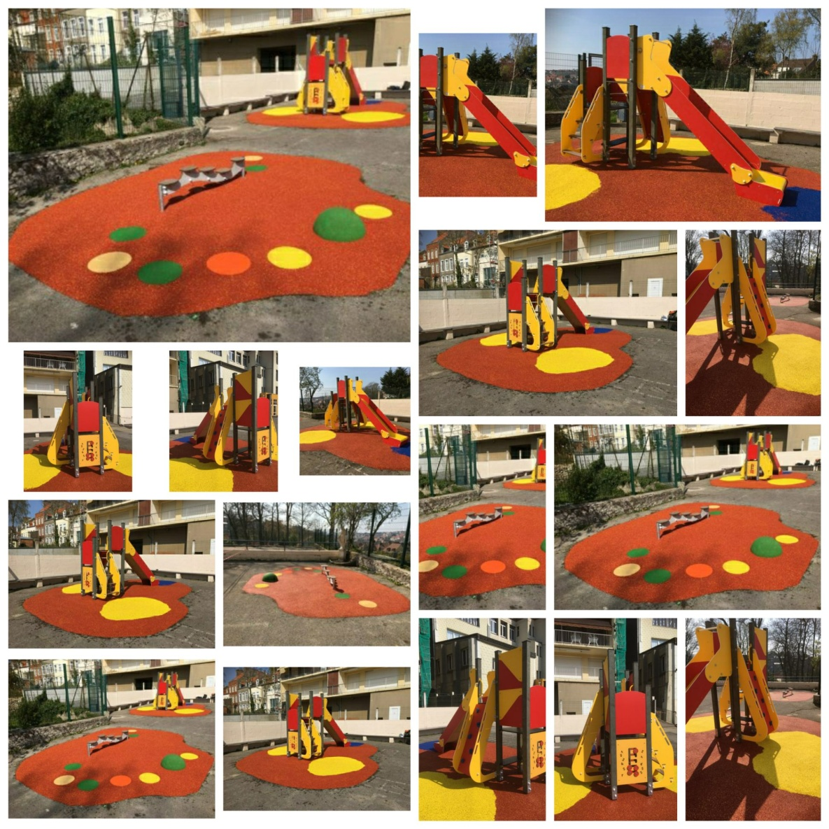
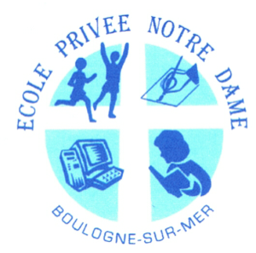
Information mise en place structure de jeux

Bonjour à tous et particulièrement aux enfants car ce message les concerne directement.
Depuis deux ans, l'école et l'équipe APEL travaillent sur un gros projet pour les enfants et leur espace de récréation.
L'école a effectué des travaux de réparation du sol dans la cour en février. Mais nous avons voulu faire plus et nous sommes fiers de vous présenter le résultat aujourd'hui.
Nous avons conçu et financé ce projet avec l'école et nous sommes très heureux du résultat.
Nous tenons à remercier toute l'équipe APEL qui a participé à la réalisation de ce projet en trouvant des actions pour le financer.

Merci aux membres OGEC qui ont soutenu ce projet.
Nous espérons que le résultat vous plaira autant qu'à nous.
Des barrières seront installées afin de séparer l'aire de jeux du reste de la cour par sécurité.
L'aire de jeux convient à l'ensemble de nos élèves du plus petit au plus grand.
Prenez soin de vous et de vos proches.
A bientôt,

Mme Bourdelle Mme Taleb
Chef d’établissement Présidente de l'APEL

